МИНИСТЕРСТВО ЦИФРОВОГО РАЗВИТИЯ, СВЯЗИ И МАССОВЫХ КОММУНИКАЦИЙ РОССИЙСКОЙ ФЕДЕРАЦИИ
Ордена Трудового Красного Знамени федеральное государственное
Бюджетное образовательное учреждение высшего образования

МОСКОВСКИЙ ТЕХНИЧЕСКИЙ УНИВЕРСИТЕТ СВЯЗИ И

ИНФОРМАТИКИ

Кафедра «Информационные технологии»

Лабораторная работа № 4
по дисциплине «Введение в информационные технологии»
по теме: «Организация Python-проекта»

Выполнил студент группы:
БВТ2602
Колмаков Родион Юрьевич
Проверил:

Москва 2026

Оглавление

Введение...............................................................................................................3 Выполнение.....................................................................................................…. Выводы..........................................................................................................….

Цель и задачи работы:
Цель работы: изучить принципы организации Python-проекта, научиться разделять программу на модули и пакеты, использовать различные способы импорта, работать с файловой системой и операционной системой, обрабатывать исключения, применять логирование, использовать конфигурационные файлы, создавать виртуальные окружения и управлять зависимостями проекта.

Ход работы
Задание 1
фывфыв
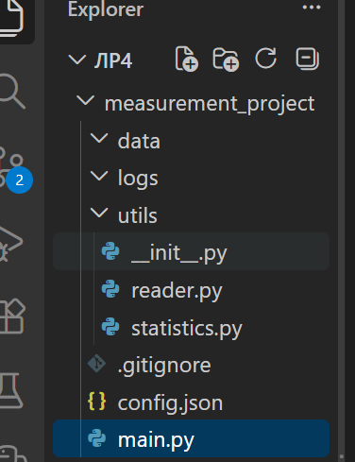

Задание 2
